**Міністерство освіти і науки України**

**Національний технічний університет України**

**“Київський політехнічний інститут імені Ігоря Сікорського”**

**Фізико-технічний інститут**

**Аналіз мережевих структур**

Лабораторна робота №6

**Виконала:**

студент ФІ-31мн

Шевченко Ю.

**Перевірив:**

Железняков Д. О.

Київ – 2024

**Лабораторна робота №6. Робастність реальних мереж**

**Мета роботи:**

Ознайомитись з основами поняттями стійкості складних мереж, дослідити стійкість складних мереж на реальних прикладах, провести моделювання атак на реальні мережі з використанням різних стратегій

**Хід роботи:**

Loaded graph with 23133 nodes and 93497 edges.

Starting attack: Random Failure

Step 1: Removing node 29685

Giant component size after step 1: 0.9235

Step 2: Removing node 73768

Giant component size after step 2: 0.9235

Step 3: Removing node 37406

Giant component size after step 3: 0.9235

Step 4: Removing node 61936

Giant component size after step 4: 0.9235

Step 5: Removing node 91557

Giant component size after step 5: 0.9235

Step 6: Removing node 9580

Giant component size after step 6: 0.9235

Step 7: Removing node 21126

Giant component size after step 7: 0.9235

Step 8: Removing node 5256

Giant component size after step 8: 0.9235

Step 9: Removing node 12632

Giant component size after step 9: 0.9235

Step 10: Removing node 23431

Giant component size after step 10: 0.9235

Step 11: Removing node 24390

Giant component size after step 11: 0.9235

Step 12: Removing node 36525

Giant component size after step 12: 0.9235

Step 13: Removing node 45548

Giant component size after step 13: 0.9236

Step 14: Removing node 87062

Giant component size after step 14: 0.9236

Step 15: Removing node 70432

Giant component size after step 15: 0.9236

Step 16: Removing node 82716

Giant component size after step 16: 0.9236

Step 17: Removing node 97074

Giant component size after step 17: 0.9236

Step 18: Removing node 36938

Giant component size after step 18: 0.9236

Step 19: Removing node 24612

Giant component size after step 19: 0.9236

Step 20: Removing node 60673

Giant component size after step 20: 0.9236

Step 21: Removing node 21939

Giant component size after step 21: 0.9236

Step 22: Removing node 1101

Giant component size after step 22: 0.9236

Step 23: Removing node 1102

Giant component size after step 23: 0.9236

Step 24: Removing node 1162

Giant component size after step 24: 0.9236

Step 25: Removing node 71883

Giant component size after step 25: 0.9234

Step 26: Removing node 933

Giant component size after step 26: 0.9234

Step 27: Removing node 104961

Giant component size after step 27: 0.9234

Step 28: Removing node 87704

Giant component size after step 28: 0.9234

Step 29: Removing node 58145

Giant component size after step 29: 0.9235

Step 30: Removing node 48056

Giant component size after step 30: 0.9235

Starting attack: Highest Degree

Step 1: Removing node 73647

Giant component size after step 1: 0.9232

Step 2: Removing node 52658

Giant component size after step 2: 0.9232

Step 3: Removing node 78667

Giant component size after step 3: 0.9224

Step 4: Removing node 97632

Giant component size after step 4: 0.9224

Step 5: Removing node 22987

Giant component size after step 5: 0.9224

Step 6: Removing node 101425

Giant component size after step 6: 0.9222

Step 7: Removing node 97788

Giant component size after step 7: 0.9222

Step 8: Removing node 15439

Giant component size after step 8: 0.9222

Step 9: Removing node 46269

Giant component size after step 9: 0.9219

Step 10: Removing node 45942

Giant component size after step 10: 0.9219

Step 11: Removing node 46016

Giant component size after step 11: 0.9216

Step 12: Removing node 95372

Giant component size after step 12: 0.9216

Step 13: Removing node 83259

Giant component size after step 13: 0.9216

Step 14: Removing node 22757

Giant component size after step 14: 0.9216

Step 15: Removing node 91392

Giant component size after step 15: 0.9216

Step 16: Removing node 101355

Giant component size after step 16: 0.9215

Step 17: Removing node 12915

Giant component size after step 17: 0.9215

Step 18: Removing node 905

Giant component size after step 18: 0.9215

Step 19: Removing node 95940

Giant component size after step 19: 0.9215

Step 20: Removing node 88071

Giant component size after step 20: 0.9215

Step 21: Removing node 87484

Giant component size after step 21: 0.9215

Step 22: Removing node 26130

Giant component size after step 22: 0.9215

Step 23: Removing node 26750

Giant component size after step 23: 0.9215

Step 24: Removing node 26075

Giant component size after step 24: 0.9213

Step 25: Removing node 29380

Giant component size after step 25: 0.9213

Step 26: Removing node 101191

Giant component size after step 26: 0.9209

Step 27: Removing node 40271

Giant component size after step 27: 0.9209

Step 28: Removing node 57070

Giant component size after step 28: 0.9208

Step 29: Removing node 25735

Giant component size after step 29: 0.9208

Step 30: Removing node 84209

Giant component size after step 30: 0.9203

Starting attack: Highest Centrality

Step 1: Removing node 73647

Giant component size after step 1: 0.9232

Step 2: Removing node 52658

Giant component size after step 2: 0.9232

Step 3: Removing node 78667

Giant component size after step 3: 0.9224

Step 4: Removing node 97632

Giant component size after step 4: 0.9224

Step 5: Removing node 22987

Giant component size after step 5: 0.9224

Step 6: Removing node 101425

Giant component size after step 6: 0.9222

Step 7: Removing node 97788

Giant component size after step 7: 0.9222

Step 8: Removing node 15439

Giant component size after step 8: 0.9222

Step 9: Removing node 46269

Giant component size after step 9: 0.9219

Step 10: Removing node 45942

Giant component size after step 10: 0.9219

Step 11: Removing node 46016

Giant component size after step 11: 0.9216

Step 12: Removing node 95372

Giant component size after step 12: 0.9216

Step 13: Removing node 83259

Giant component size after step 13: 0.9216

Step 14: Removing node 22757

Giant component size after step 14: 0.9216

Step 15: Removing node 91392

Giant component size after step 15: 0.9216

Step 16: Removing node 101355

Giant component size after step 16: 0.9215

Step 17: Removing node 12915

Giant component size after step 17: 0.9215

Step 18: Removing node 905

Giant component size after step 18: 0.9215

Step 19: Removing node 95940

Giant component size after step 19: 0.9215

Step 20: Removing node 88071

Giant component size after step 20: 0.9215

Step 21: Removing node 87484

Giant component size after step 21: 0.9215

Step 22: Removing node 26130

Giant component size after step 22: 0.9215

Step 23: Removing node 26750

Giant component size after step 23: 0.9215

Step 24: Removing node 26075

Giant component size after step 24: 0.9213

Step 25: Removing node 29380

Giant component size after step 25: 0.9213

Step 26: Removing node 101191

Giant component size after step 26: 0.9209

Step 27: Removing node 40271

Giant component size after step 27: 0.9209

Step 28: Removing node 57070

Giant component size after step 28: 0.9208

Step 29: Removing node 25735

Giant component size after step 29: 0.9208

Step 30: Removing node 84209

Giant component size after step 30: 0.9203

Starting attack: Highest Betweenness

Step 1: Removing node 73647

Giant component size after step 1: 0.9232

Step 2: Removing node 52658

Giant component size after step 2: 0.9232

Step 3: Removing node 101355

Giant component size after step 3: 0.9231

Step 4: Removing node 22757

Giant component size after step 4: 0.9231

Step 5: Removing node 101425

Giant component size after step 5: 0.9229

Step 6: Removing node 46269

Giant component size after step 6: 0.9226

Step 7: Removing node 78667

Giant component size after step 7: 0.9218

Step 8: Removing node 46016

Giant component size after step 8: 0.9216

Step 9: Removing node 56672

Giant component size after step 9: 0.9214

Step 10: Removing node 15439

Giant component size after step 10: 0.9214

Step 11: Removing node 8536

Giant component size after step 11: 0.9214

Step 12: Removing node 26075

Giant component size after step 12: 0.9212

Step 13: Removing node 97632

Giant component size after step 13: 0.9212

Step 14: Removing node 101191

Giant component size after step 14: 0.9208

Step 15: Removing node 91392

Giant component size after step 15: 0.9208

Step 16: Removing node 107009

Giant component size after step 16: 0.9208

Step 17: Removing node 15345

Giant component size after step 17: 0.9207

Step 18: Removing node 9991

Giant component size after step 18: 0.9205

Step 19: Removing node 52364

Giant component size after step 19: 0.9203

Step 20: Removing node 15113

Giant component size after step 20: 0.9202

Step 21: Removing node 83197

Giant component size after step 21: 0.9202

Step 22: Removing node 97788

Giant component size after step 22: 0.9202

Step 23: Removing node 84209

Giant component size after step 23: 0.9197

Step 24: Removing node 96866

Giant component size after step 24: 0.9196

Step 25: Removing node 35171

Giant component size after step 25: 0.9196

Step 26: Removing node 31762

Giant component size after step 26: 0.9195

Step 27: Removing node 106876

Giant component size after step 27: 0.9195

Step 28: Removing node 38468

Giant component size after step 28: 0.9193

Step 29: Removing node 33410

Giant component size after step 29: 0.9193

Step 30: Removing node 66800

Giant component size after step 30: 0.9193

Starting attack: Highest Closeness

Step 1: Removing node 73647

Giant component size after step 1: 0.9232

Step 2: Removing node 52658

Giant component size after step 2: 0.9232

Step 3: Removing node 46269

Giant component size after step 3: 0.9229

Step 4: Removing node 15439

Giant component size after step 4: 0.9229

Step 5: Removing node 46016

Giant component size after step 5: 0.9226

Step 6: Removing node 101425

Giant component size after step 6: 0.9224

Step 7: Removing node 101355

Giant component size after step 7: 0.9223

Step 8: Removing node 97632

Giant component size after step 8: 0.9223

Step 9: Removing node 45942

Giant component size after step 9: 0.9223

Step 10: Removing node 22757

Giant component size after step 10: 0.9223

Step 11: Removing node 12915

Giant component size after step 11: 0.9223

Step 12: Removing node 53880

Giant component size after step 12: 0.9223

Step 13: Removing node 22987

Giant component size after step 13: 0.9223

Step 14: Removing node 46066

Giant component size after step 14: 0.9223

Step 15: Removing node 52364

Giant component size after step 15: 0.9221

Step 16: Removing node 43683

Giant component size after step 16: 0.9220

Step 17: Removing node 15822

Giant component size after step 17: 0.9220

Step 18: Removing node 78667

Giant component size after step 18: 0.9213

Step 19: Removing node 52421

Giant component size after step 19: 0.9211

Step 20: Removing node 56672

Giant component size after step 20: 0.9209

Step 21: Removing node 101472

Giant component size after step 21: 0.9206

Step 22: Removing node 96866

Giant component size after step 22: 0.9206

Step 23: Removing node 15345

Giant component size after step 23: 0.9205

Step 24: Removing node 107009

Giant component size after step 24: 0.9204

Step 25: Removing node 83197

Giant component size after step 25: 0.9204

Step 26: Removing node 88071

Giant component size after step 26: 0.9204

Step 27: Removing node 52726

Giant component size after step 27: 0.9203

Step 28: Removing node 42316

Giant component size after step 28: 0.9203

Step 29: Removing node 62217

Giant component size after step 29: 0.9203

Step 30: Removing node 68811

Giant component size after step 30: 0.9203

Starting attack: Combined Degree + Centrality

Step 1: Removing node 73647

Giant component size after step 1: 0.9232

Step 2: Removing node 52658

Giant component size after step 2: 0.9232

Step 3: Removing node 78667

Giant component size after step 3: 0.9224

Step 4: Removing node 97632

Giant component size after step 4: 0.9224

Step 5: Removing node 22987

Giant component size after step 5: 0.9224

Step 6: Removing node 101425

Giant component size after step 6: 0.9222

Step 7: Removing node 97788

Giant component size after step 7: 0.9222

Step 8: Removing node 15439

Giant component size after step 8: 0.9222

Step 9: Removing node 46269

Giant component size after step 9: 0.9219

Step 10: Removing node 45942

Giant component size after step 10: 0.9219

Step 11: Removing node 46016

Giant component size after step 11: 0.9216

Step 12: Removing node 95372

Giant component size after step 12: 0.9216

Step 13: Removing node 83259

Giant component size after step 13: 0.9216

Step 14: Removing node 22757

Giant component size after step 14: 0.9216

Step 15: Removing node 91392

Giant component size after step 15: 0.9216

Step 16: Removing node 101355

Giant component size after step 16: 0.9215

Step 17: Removing node 12915

Giant component size after step 17: 0.9215

Step 18: Removing node 905

Giant component size after step 18: 0.9215

Step 19: Removing node 95940

Giant component size after step 19: 0.9215

Step 20: Removing node 88071

Giant component size after step 20: 0.9215

Step 21: Removing node 87484

Giant component size after step 21: 0.9215

Step 22: Removing node 26130

Giant component size after step 22: 0.9215

Step 23: Removing node 26750

Giant component size after step 23: 0.9215

Step 24: Removing node 26075

Giant component size after step 24: 0.9213

Step 25: Removing node 29380

Giant component size after step 25: 0.9213

Step 26: Removing node 101191

Giant component size after step 26: 0.9209

Step 27: Removing node 40271

Giant component size after step 27: 0.9209

Step 28: Removing node 57070

Giant component size after step 28: 0.9208

Step 29: Removing node 25735

Giant component size after step 29: 0.9208

Step 30: Removing node 84209

Giant component size after step 30: 0.9203

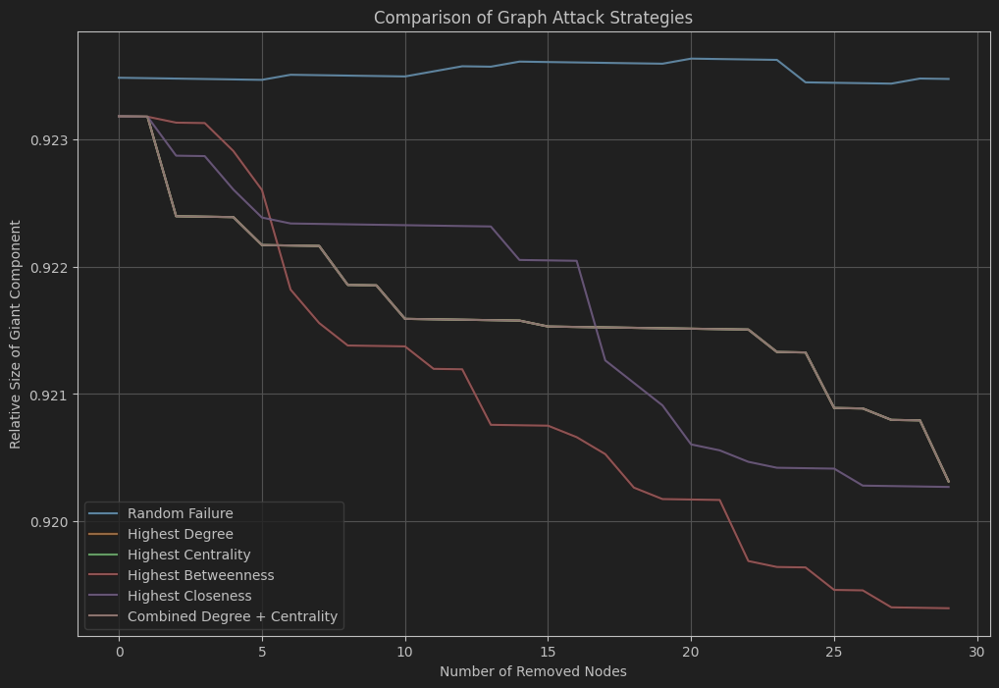

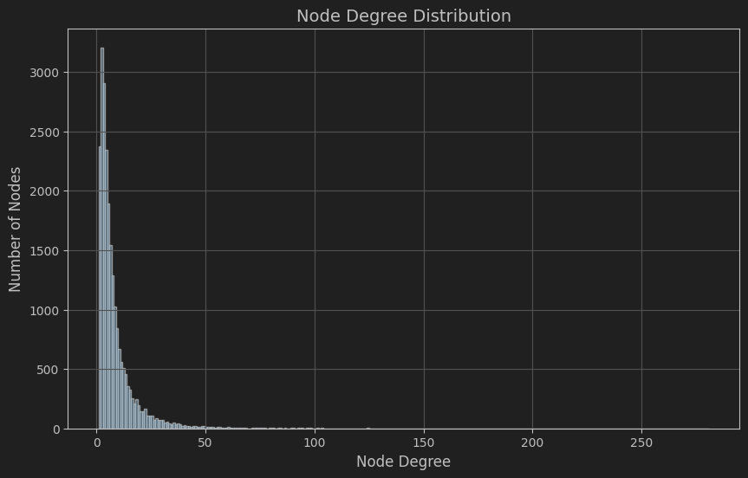

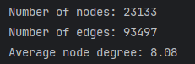

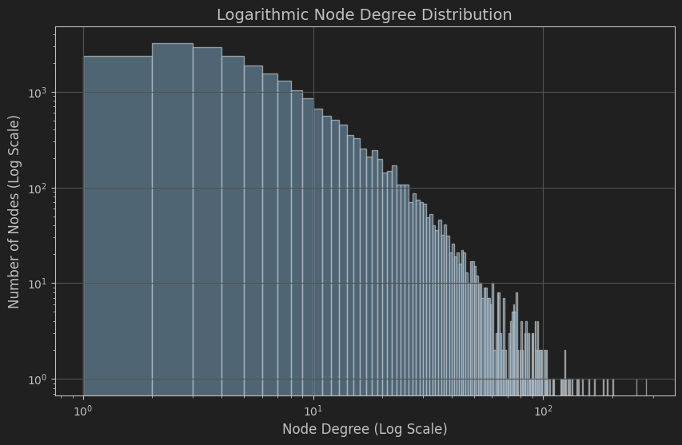

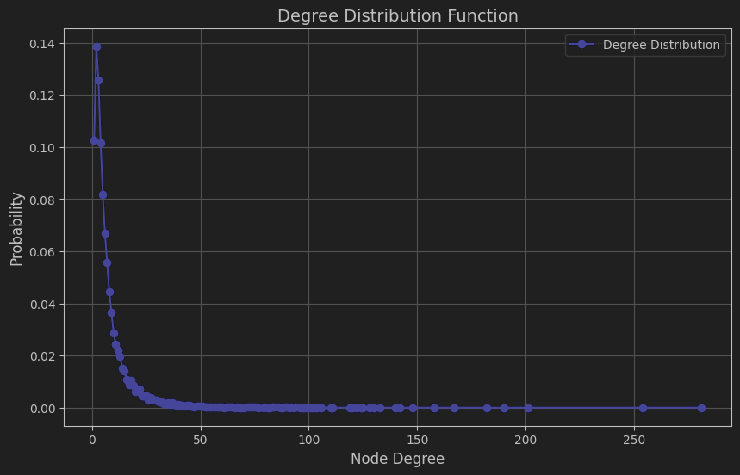

**Висновки:**

У ході виконання лабораторної роботи було досліджено стійкість реальних мереж до різних типів атак. Протягом аналізу було застосовано кілька стратегій видалення вузлів для оцінки впливу на величину гігантського компонента мережі, що дозволяє краще зрозуміти її вразливість та стійкість.

1. Атака випадковими відмовами (Random Failure)

В ході моделювання випадкових відмов було видалено вузли без урахування їхніх характеристик. За результатами спостережень величина гігантського компонента залишалася стабільною на рівні 0.9235 до останніх етапів атаки, коли зниження розміру компонента стало більш помітним. Це свідчить про те, що мережа на початкових етапах атаки виявилась досить стійкою, і тільки після значної кількості видалених вузлів спостерігався помітний спад.

2. Атака через видалення вузлів з найбільшим степенем (Highest Degree)

При видаленні вузлів з найбільшим степенем зміни у розмірі гігантського компонента почали проявлятися дещо раніше, зменшуючи його розмір від 0.9232 до 0.9203 після 30 кроків. Це вказує на те, що вузли з високим степенем мають великий вплив на загальну структуру мережі, і їх видалення зменшує її зв'язність.

3. Атака через видалення вузлів з найбільшою центральністю (Highest Centrality)

Результати атаки з використанням центральності схожі на попередні: мережа виявилася досить стійкою на початкових етапах, але із збільшенням кількості видалених вузлів розмір гігантського компонента поступово зменшувався до 0.9203, що свідчить про те, що вузли з високою центральністю також є важливими для підтримки зв'язності мережі.

4. Атака через видалення вузлів з найбільшою міжвузловою центральністю (Highest Betweenness)

Моделювання атаки з видаленням вузлів з найбільшою міжвузловою центральністю показало схожу картину, де видалення таких вузлів призводило до поступового зменшення розміру гігантського компонента мережі.

5. Критичний поріг

Для кожної з атак критичний поріг для мережі був визначений на основі моменту, коли видалення вузлів починало помітно впливати на розмір гігантського компонента. Це дозволило виявити найбільш вразливі етапи для кожної стратегії атаки.

* Реальна мережа демонструє високу стійкість до випадкових атак, але при систематичному видаленні вузлів з високим степенем, центральністю або міжвузловою центральністю, її стійкість зменшується.
* Найбільш ефективними стратегіями для атаки на мережу є видалення вузлів з високими показниками степеня та центральності, що значно знижує зв'язність мережі.
* Моделювання атак дозволяє зрозуміти, як різні типи вузлів і їх характеристики впливають на стійкість мережі, що є важливим для розробки стратегій захисту від атак.

Отже, отримані результати підтверджують важливість аналізу властивостей мереж і надають корисні дані для подальших досліджень у сфері безпеки та стабільності мереж.